Vouillé 17/11/2015

Un label de qualité grâce aux jeunes

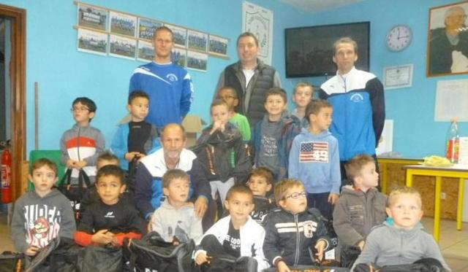
Les débutants, U6-U7, viennent de recevoir une aide matérielle, un sac de sports, comme signe d'encouragement.
L'école de football du Stade vouilletais, dirigée par Jean-Baptiste Babin, se porte bien. Elle revendique un label de qualité, au regard du nombre de licenciés, du matériel pédagogique, du mode d'entraînement et de son programme, et surtout du nombre et de la qualité des vingt éducateurs. Chaque niveau des jeunes joueurs a en effet au moins deux, voire trois ou quatre éducateurs, dont un grand nombre est titulaire d'un diplôme. Ce sont six niveaux que présente l'effectif de cette école, des U6-U7, U8-U9, U10-U11, U12-U13, U14-U15 pour deux équipes, et U16-U17-U18 avec deux équipes également dont une en poule régionale.
Ce label de qualité est aussi dû à la qualité de la relation entre les éducateurs, les parents qui accompagnent et les joueurs à qui les valeurs sportives et morales sont enseignées.
Il ne faudrait pas non plus oublier l'investissement de partenaires qui aident au bon fonctionnement matériel des équipes.
Samedi dernier, les U6-U7 ont reçu un sac de sport individualisé grâce à un partenaire financier.

